INTEC SRL
100
Via Edison, 4 - 42040 CALERNO - RE - ITALY
cod.fisc. e p.i. 01444720351 M RE 013826
CCIAA RE N. 186359 - Trib. RE N. 01444720351
TEL. 0522 909727 r.a.

TELEFAX 0522 909747
E MAIL : info@intecslem.it

ALKALMAZÁSTECHNIKAI LEÍRÁS

STUCCO PER METALLI EXPORT

Export fémkitt

Az Export spatulyakitt kitöltőképessége kiváló és könnyen csiszolható.
Kiegyensúlyozott képletének köszönhető, hogy az Export kitt a spatulyával kiválóan kezelhető, idővel is flexibilis marad, nem képződnek benne lyukacskák és bármilyen fémfelületre tökéletesen tapad.

FELÜLET
Zsírtalanított és lecsiszolt nyers lemez.

Lecsiszolt üveggyanta.
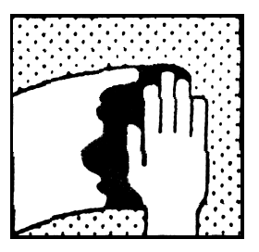

ELŐKÉSZÍTÉS
A felületet alaposan le kell tisztítani; minden oxid maradványt el kell távolítani; szilikoneltávolító hígítóval kell zsírtalanítani.

Az edzőt a szobahőmérséklettől függően kell a kitthez adagolni:

Hőmérséklet | Edző % súlyban
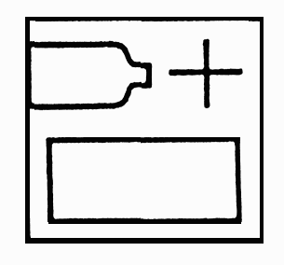10°C alatt  10 – 20°C  20°C fölött | 3 – 3,5 %  2 – 2,5 %  1 – 1,5 %

A két komponenst alaposan el kell keverni.

FAZÉKIDŐ: 4 – 6 perc 20°C-on.


FELHORDÁS
A kívánt vastagságnak megfelelően egy vagy több rétegben.
A kittet az alapra úgy kell felhordani, hogy egyenletesen tapadjon.
Javasolt rétegvastagság: 200 – 900 mikron.

SZÁRADÁS
LEVEGŐN – 20°C:
a rétegek közötti időköz: 6 – 7 perc
csiszolható: a felhordást követő 30 – 35 perc elteltével

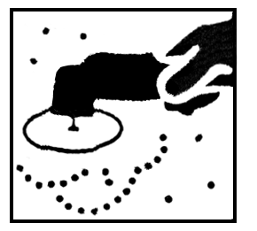CSISZOLÁS
Szárazon a P 80, P 120, P 220 csiszolópapírral.

MŰSZAKI ADATOK
FAJSÚLY: 1800 g/l
SZÍN: sárga

TÁROLÁS: 12 hónap száraz és hűvös helyen, hőforrástól távol.
FLEXIBILITÁS: jó
ÖSSZEHÚZÓDÁS: semmi
FELÜLFESTHETŐSÉG: kiváló
VÍZZEL ÉS OLDÓSZERREL SZEMBENI ELLENÁLLÁS: kiváló
HŐELLENÁLLÁS: 120°C
VOC: 270 g/l
SZÁRAZANYAG MARADÉK: 85% súlyban
SZEMCSÉZETTSÉG: 50 mikron
VISZKOZITÁS: 700.000 – 1.000.000 cP (Brookfield – 20°C)
Megjegyzés: a fenti VOC és a szárazanyag maradék érték sztirolos oldószerre vonatkozik.

